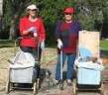
דף 222
מהאשפח של עדה ונורית
נשפך מן הפח- גבינה חינם יש רק במלכודת של עכברים
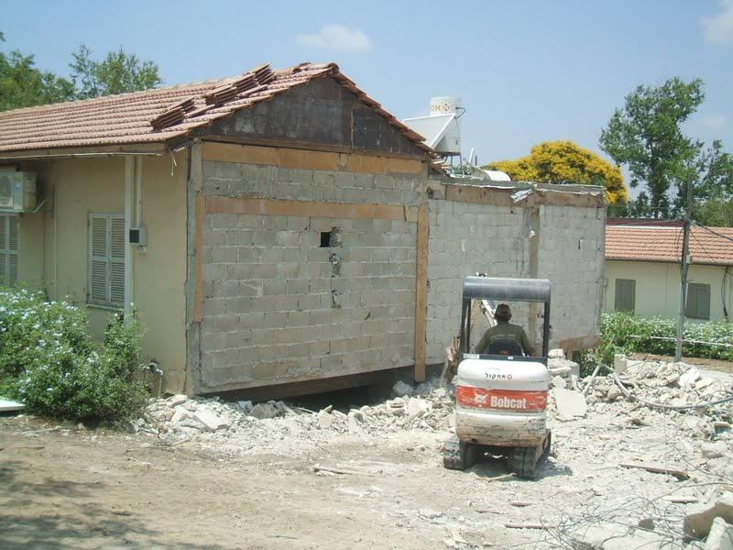
עולה על גדותיו-
פרקו עוד בית – חצי מהבית המקורי וכך נוצר באופן טבעי חלון לצד מזרח בדירה של סנדרה וריקי רחמן. מעניין מה יגידו ב"וועדת שיכון",
ועכשיו יתחילו בבניית הבית החדש של גליה ורן
אין מה לדאוג עוד נכונו לנו הרבה בתים חדשים באיזור שיכון הוותיקים, מה לעשות הבתים מתפרקים

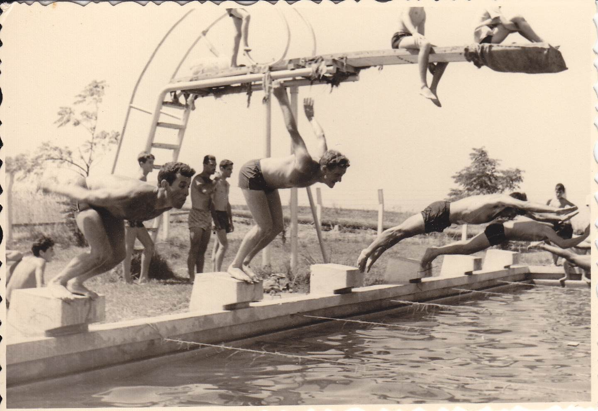
בריכת השחייה- זינוק בתחרות, משמאל פנחס פ., חגי כהן ונוספים - שנות ה-50. פעם הבריכה הייתה עמוקה יותר והייתה מקפצה לקפוץ ממנה

ושוב יהיה לנו שבוע קריר ונעים
עדה ונורית פ.
אלבומם של חולדאים

